射频系列Synstech-RF-3000
产品名称：射频系列Synstech-RF-3000 | 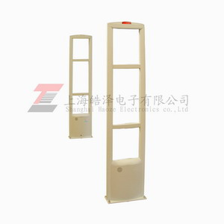
产品编号：P-2009040914311624820
市场价格：0.0000元/件
更新时间：2009-6-17 0:00:00
库存数量：100

产品详细介绍
风格描述
铝钛合金框架,象牙白颜色，外观优雅大方,性价比优异，适用客户范围很广，和超市、量贩店、服饰鞋类店能形成整体风格,既美观又能起到良好的防盗效果.
●门距：理想电磁场环境下，软标签门距可达1.4米，硬标签门距可达1.8米。
●数字处理技术，强抗干扰性能
●PIF检测技术：通过数字梳状滤波器提取淹没在噪音中的响应信号，比普通产品多出20cm检测宽度，大大提高系统检测率。
●先进的脉冲AGC技术，同时双甄别AGC适应能力更强。
●主要功能由单片机及智能应用软件控制。 ●技术参数及规格
●高导磁滤波器增强抵御电场干扰的能力。
●LED多功能全流程显示技术。 ●频率:8.2MHz±0.5MHz ●材 料：铝钛合金框架

